**Sportvisserij MidWest Nederland regio West organiseert het kampioenschap baars regio West**

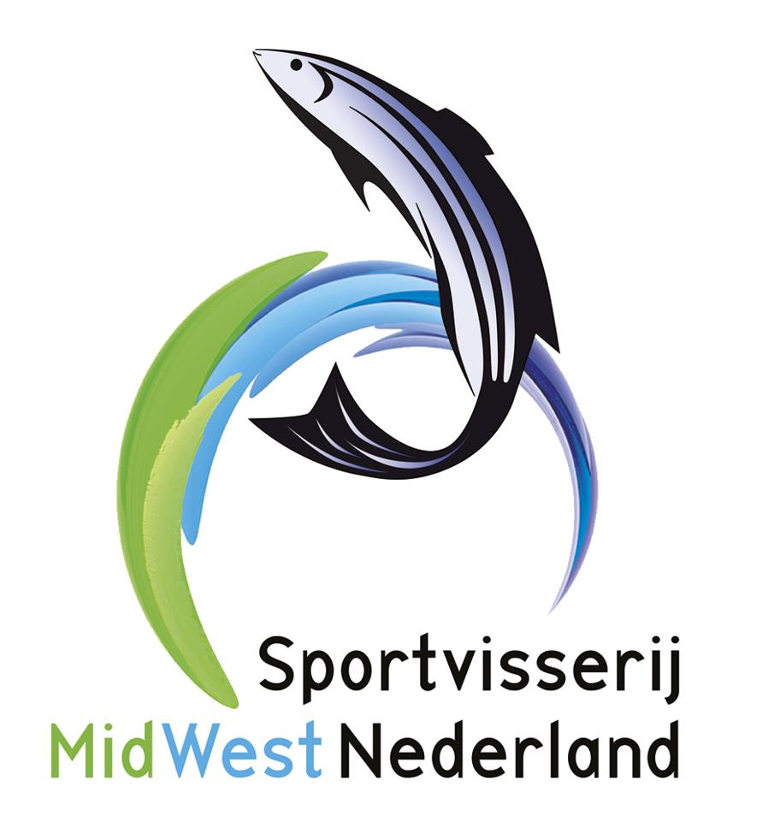

Datum: **Zondag 1 september 2024**

Plaats van samenkomst: **Bij Zuid Zuidervaart 67 (1846 LG) Zuid schermer**

Inschrijfgeld: **6,00 euro per persoon**

Zaal open: **07.00 uur** Loting : **07.20 uur** Vertrek naar viswater: **07.45 uur**

Wedstrijdwater: **Nader te bepalen. Bij voorkeur ringvaart.**

Duur van de wedstrijd: **5 x 20 minuten**

Aas: **Wormen en/of maden**

**Emmer met daarin een binnen emmer, met voldoende water, verplicht! Neem riethaken of touwtjes mee**

Prijsuitreiking: **Bij Zuid café om ca. 12.30 uur**

Inschrijven: **Uiterlijk zondag 25 augustus 2023 tot 20.00 uur**

**Verenigingen kunnen hun deelnemers aanmelden via e-mail** [**m.hogeterp@quicknet.nl**](mailto:m.hogeterp@quicknet.nl)

**of 0251-313510 na 17.00 uur.**

**De wedstrijd wordt vervist volgens het wedstrijdreglement Baarsvissen van Sportvisserij MWN.**

**Let op : om wellicht mee te kunnen doen met het NK BAARS moet tenminste de selectie worden vervist. Als men deze dag niet kan, dan kan je meedoen op 8 september bij de afdeling Noord.**

**Neem contact op met bovenstaand email adres.**

**Baarscommissie Sportvisserij MWN regio West**